**조선 비즈 POC 중간보고서**

2024-08-28 윤주연

* **현재까지의 진행상황**- 요약형 기사 생성 완료(프론트 추가 구현 예정)  
  - 화제성 기사 개발 시작
* **요약형 기사 구현 내용**

1. **네이버 연예 실시간 랭킹 Top 10 요약**

* 현재 한국어, 영어, 일어 3개 언어 기사 생성 완료
* 프론트 연결 진행 예정
* **구현 예시 : 네이버 연예 Top 10 한국어 기사**

* **구현 예시 : 네이버 연예 Top 10 영어 번역 기사**

* **구현 예시 : 네이버 연예 Top 10 일본어 번역 기사**

1. **조선 비즈 실시간 랭킹 Top 5 요약**

* 현재 한국어, 영어, 일어 3개 언어 기사 생성 완료
* 프론트 연결 진행 예정
* **구현 예시 : 조선 비즈 Top5 한국어 기사**

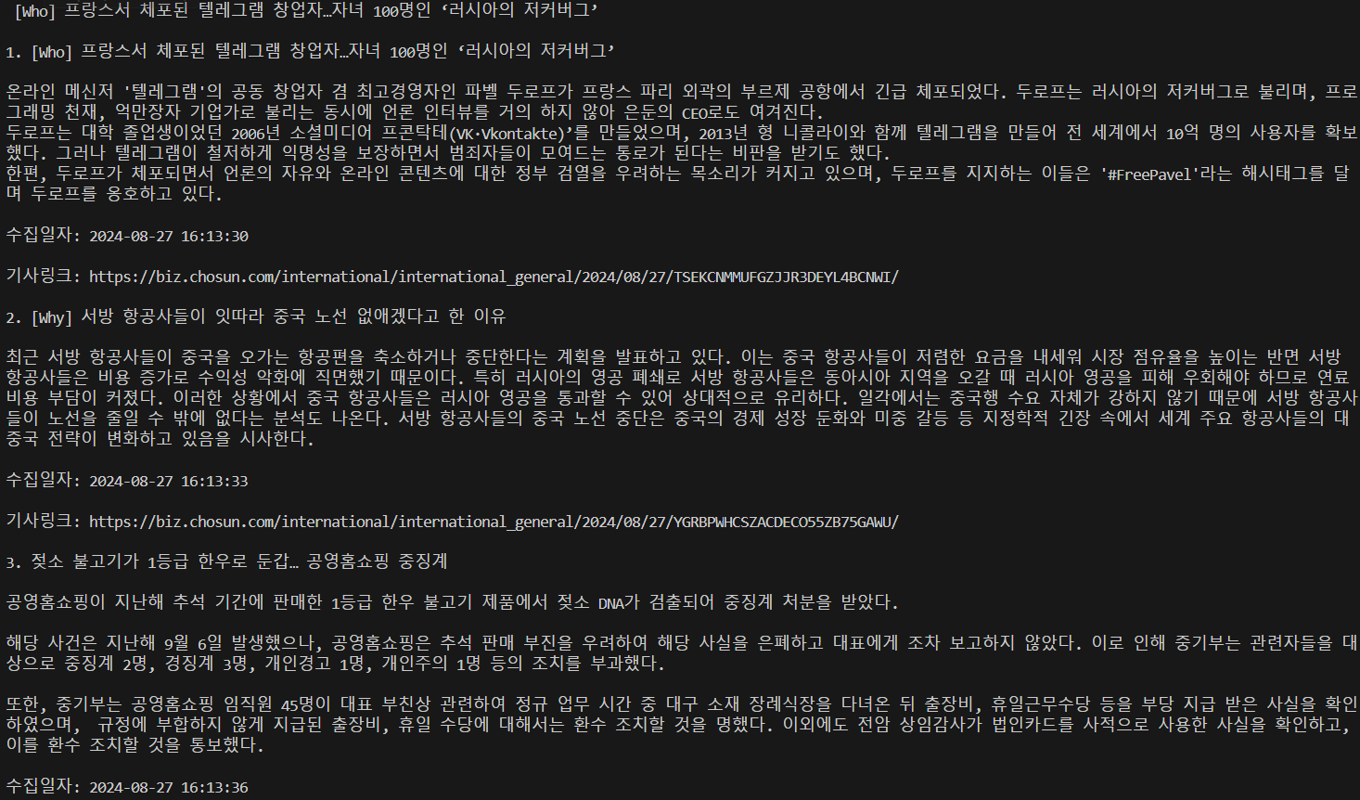

* **구현 예시 : 조선 비즈 Top5 영어 번역 기사**

* **구현 예시 : 조선 비즈 Top5 일본어 번역 기사**

